SVT terminale S SPECIALITE durée conseillée 1h
rédaction à faire sur une copie séparée

Un patient ayant une incapacité à contrôler son hyperglycémie post-prandiale (après un repas) se voir prescrire du Glucor (commercialisé par BAYER). Le principe actif de ce médicament est l'acarbose. Cette molécule est prescrite lorsque l'adaptation du régime alimentaire (entre autres) ne suffit pas à maintenir une glycémie postprandiale correcte.

Expliquer sur quelles connaissances le laboratoire inventeur de cette molécule s'est appuyé et l'importance pour le patient de contrôler son régime alimentaire.

Document 1 : Teneur en amidon de différents aliments (pour 100 g)

remarque : la fécule est utilisée comme épaississant dans les plats préparés industriels.

Document 2 : mesure de l'activité d'hydrolyse de l'amidon par l'amylase en fonction de la concentration en acarbose.
Le témoin est l'activité d'hydrolyse de l'amylase sans acarbose mesurée à 100%.

Document 3 : structure moléculaire de l'amidon et de l'acarbose

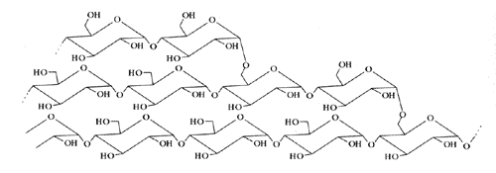
glucose
Molécule d'amidon

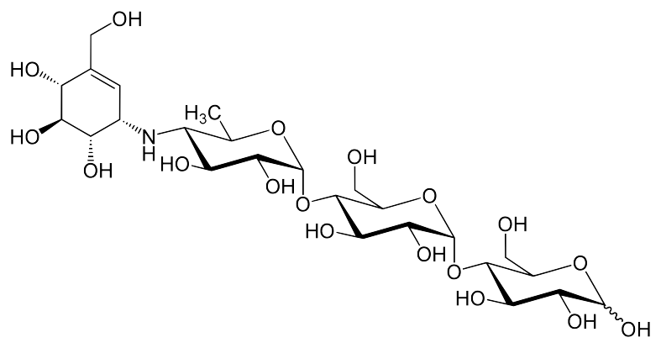
glucose
Molécule d'acarbose

document 4 : Modèles moléculaires de l'amylase en présence d'amidon ou d'acarbose
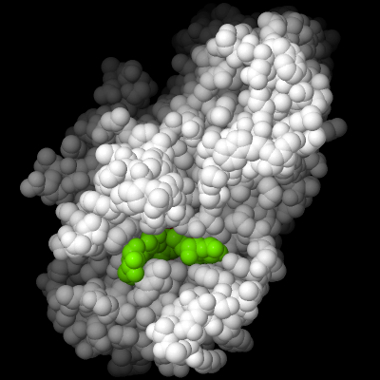
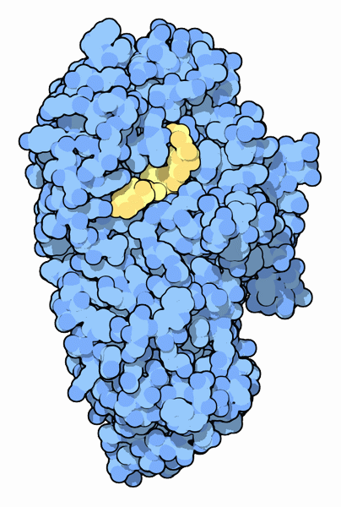
amylase
amylase
amidon
acarbose

